
NPU1002616686
čj. NPU-420/85975/2025
WAM: 2000J125110

NS 131/2025 k R 3196, 3563
CastIS: KY-E2011.007; KY-E2014.002;
KY-E2016.002; KY-E2018.001

Národní památkový ústav, státní příspěvková organizace
se sídlem: Valdštejnské nám. 162/3, Praha 1, 118 01
IČO: 75032333, DIČ: CZ 75032333
bankovní spojení: ČNB, xxx
zastupuje: PhDr. Petr Hrubý, ředitel ÚPS v Ústí nad Labem

Doručovací adresa:
Národní památkový ústav, územní památková správa v Ústí nad Labem
Podmokelská 1/15, 400 07 Ústí nad Labem
(dále jen „pronajímatel“)

a

Město Tachov
IČ: 00260231, DIČ: CZ00260231
Se sídlem: Hornická 1695, 347 01 Tachov
Zastupuje: Mgr. Petr Vrána, starosta
(dále jen „nájemce“)

Fakturační adresa:
Městské kulturní středisko Tachov,
příspěvková organizace
Náměstí republiky 85, 347 01 Tachov
IČO: 00076686

jako smluvní strany uzavřely níže uvedeného dne, měsíce a roku tuto
smlouvu o nájmu movitých věcí
(kulturní mobiliář)

Článek I.
Úvodní ustanovení
- Pronajímatel je příslušný hospodařit s movitými věcmi ve vlastnictví státu uvedenými v příloze č. 1 této smlouvy (dále jen „předmět nájmu“).
- Pronajímatel konstatuje, že pronájmem předmětu nájmu bude dosaženo jeho účelnějšího nebo hospodárnějšího využit při zachování hlavního účelu, ke kterému pronajímateli slouží. S ohledem na povahu předmětu nájmu nebyl předmět nájmu nabízen organizačním složkám a ostatním státním organizacím.
- Nájemce je seznámen se skutečností, že předmět nájmu nebo jeho část může mít status prohlášené kulturní památky, případně národní kulturní památky a je si vědom skutečnosti, že předměty s tímto statusem podléhají režimu zákona č. 20/1987 Sb., o státní památkové péči, ve znění pozdějších předpisů.

Článek II.
Předmět smlouvy
- Předmětem této smlouvy je závazek pronajímatele přenechat předmět nájmu nájemci k dočasnému užívání. Nájemce se za to zavazuje pronajímateli platit nájemné.
- Nájemce prohlašuje, že je mu znám stav předmětu nájmu a že předmět nájmu je pronajat ve stavu vhodném pro účely dle této smlouvy.

Článek III.
Umístění předmětu nájmu a účel nájmu
- Nájemce se zavazuje, že předmět nájmu bude po celou dobu trvání nájmu umístěn v místě uvedeném v tomto odstavci a není oprávněn předmět nájmu přemístit jinam:
Místo: zámek Tachov
Adresa: Rokycanova 1, 347 01 Tachov
Bližší specifikace uložení: expozice zámku Tachov
- Nájemce bude předmět nájmu používat pouze k tomuto účelu: expozice zámku Tachov. Nájemce se zavazuje, že předmět nájmu nebude využíván jiným způsobem než jako exponát. Nájemce nesmí užívat předmět nájmu ve své funkční podobě např. jako nábytek, nádoby, hudební nástroje apod.
- Za porušení povinností uvedených v odst. 1 a odst. 2 tohoto článku, je nájemce povinen zaplatit smluvní pokutu ve výši 10 000 Kč za každý takovýto případ.
- Změnu umístění předmětu nájmu či účelu nájmu lze uskutečnit pouze na základě předchozího písemného dodatku k této smlouvě.

Článek IV.
Podnájem
- Nájemce není oprávněn přenechat předmět nájmu ani jeho část k užívání další osobě bez předchozího písemného souhlasu pronajímatele a Ministerstva kultury.
- Za porušení povinnosti uvedené v odst. 1 tohoto článku, je nájemce povinen zaplatit smluvní pokutu ve výši 10 000 Kč za každý takovýto případ.

Článek V.
Doba nájmu a ukončení nájmu
- Nájem se sjednává na dobu určitou od: 1. 1. 2026 do 31. 12. 2030.
- Vrácení předmětu nájmu bude stvrzeno Protokolem o vrácení – nájem movitých věcí mimo NPÚ (dále jen „protokol o vrácení“). Protokol o vrácení podepisují obě strany.
- V případě vrácení části předmětu nájmu jsou obě strany povinné se bez zbytečného odkladu navzájem informovat, o které konkrétní části se jedná a koordinovat termín a způsob vrácení. O dílčím vrácení sepíší strany protokol o vrácení a vyznačí jej rovněž vyplněním data a stvrzením převzetí u příslušných položek v protokolu o předání a zároveň uzavřou dodatek ke smlouvě.
- O prodloužení platnosti této nájemní smlouvy musí nájemce požádat pronajímatele nejdéle dva měsíce před ukončením platnosti této smlouvy. Rozhodnutí o prodloužení nájmu na žádost nájemce je oprávněn učinit pronajímatel. Prodloužení doby nájmu je pak možné pouze na základě písemného dodatku uzavřeného v souladu s platnými právními předpisy. Smluvní strany sjednaly, že ust. § 2230 zák. č. 89/2012 Sb., občanský zákoník, ve znění pozdějších předpisů, o automatickém prodloužení nájmu, se neuplatní.
- Každá ze smluvních stran může smlouvu písemně vypovědět i bez udání důvodů s výpovědní dobou 30 dní. Výpovědní doba běží od prvního dne následujícího poté, co byla výpověď doručena druhé straně.
- Pronajímatel je oprávněn písemně vypovědět nájem bez výpovědní doby v případech dle občanského zákoníku a dále v případech, kdy nájemce porušuje své povinnosti zvlášť závažným způsobem. Za zvlášť závažné porušení povinností nájemcem se považuje zejména:
    - jestliže užívá předmět nájmu jiným způsobem nebo k jinému než sjednanému účelu,
    - jestliže přemístí předmět nájmu na jiné místo než dle této smlouvy,
    - jestliže přenechá předmět nájmu k užívání jinému subjektu,
    - jestliže nedodržuje závazné podmínky stanovené pro užívání předmětu nájmu dle čl. VIII odst. 2 této smlouvy,
    - jestliže používá předmět nájmu k výrobě reprodukcí a jiných materiálů, (např. katalog výstavy) bez předchozí dohody s pronajímatelem,
    - jestliže poškozuje předmět nájmu závažným nebo nenapravitelným způsobem nebo způsobí-li jinak závažnou škodu na předmětu nájmu,
    - jestliže bude v prodlení s placením nájemného po dobu delší 15 dnů.
    - pokud přestanou být plněny podmínky podle článku I. odst. 2. smlouvy
- Při výpovědi bez výpovědní doby zaniká nájem dnem následujícím po doručení výpovědi druhé smluvní straně.
- Pro případ prodlení s vrácením předmětu nájmu je nájemce povinen uhradit pronajímateli smluvní pokutu ve výši 300 Kč za každý i započatý den prodlení, a to bez ohledu na zavinění nájemce.

Článek VI.
Nájemné, jeho splatnost a způsob úhrady
- Nájemné je stanoveno minimálně ve výši v místě a v čase obvyklém.
- Nájemné činí celkem 24.323,40 Kč ročně + DPH (dále jen „nájemné“).
- Nájemné bude zaplaceno bezhotovostně a je splatné na základě této smlouvy každoročně, a to vždy k 31. 1. daného roku.
- Faktura vystavená pronajímatelem dle této smlouvy je splatná do 21 dnů ode dne jejího vystavení pronajímatelem. Nájemné se považuje za uhrazené dnem připsání částky odpovídající nájemnému na účet pronajímatele.
- V případě prodlení s platbami nájemného je nájemce povinen zaplatit smluvní pokutu ve výši 0,5 % z dlužné částky včetně DPH za každý započatý den prodlení.
- V případě ukončení nájmu je nájemce povinen hradit nájemné až do okamžiku předání předmětu nájmu pronajímateli.
- Pronajímatel je dle svého uvážení a aktuální situace na trhu oprávněn nájemné se počínaje rokem 2025 valorizovat vždy k 1. 1. každého roku Harmonizovaným indexem spotřebitelských cen (HICP) vyhlášeným Českým statistickým úřadem (či obdobným úřadem oprávněným k vyhlašování zmíněného indexu) za uplynulý kalendářní rok. Toto zvýšení nájemného je pronajímatel povinen nájemci písemně oznámit do 31. března příslušného roku. Nepřesáhne-li na základě této inflační doložky roční zvýšení nájemného částku 200,- Kč, zvýšení nájemného se neuplatní. Nezaplacené nájemné z důvodu zvýšení nájemného za příslušné měsíce je splatné spolu s nejbližším nájemným následujícím po doručení písemného oznámení pronajímatele v každém takovém roce. V případě záporné inflace se výše nájemného pro daný rok neupravuje. Výsledná výše nájemného se vždy zaokrouhlí na desetikoruny směrem nahoru. Zvýšení nájemného pronajímatel nájemci oznámí bez nutnosti uzavírat dodatek k této smlouvě, strany spolu mohou uzavřít dodatek s deklaratorními účinky.

Článek VII.
Práva a povinnosti pronajímatele
- Pronajímatel je povinen zajistit řádný a nerušený výkon nájemních práv nájemce po celou dobu nájemního vztahu, aby bylo možno dosáhnout účelu užívání dle této smlouvy.
- Pronajímatel je oprávněn provádět kontroly předmětu nájmu, zda je předmět nájmu užíván k účelu sjednanému podle této smlouvy, v místě uvedeném v článku č. III odst. 1 smlouvy a v souladu s dalšími podmínkami této smlouvy. Nájemce musí umožnit pronajímateli provádět tyto kontrolní činnosti, účinně s ním spolupracovat při výkonu kontroly a umožnit mu přístup k předmětu nájmu včetně pořizování jeho obrazové dokumentace a evidenčních prací souvisejících se statutární činností pronajímatele.
- Pronajímatel si vyhrazuje právo rozhodnout o publikování reprodukce předmětu nájmu v materiálech nájemce vzniklých v souvislosti s nájmem dle této smlouvy; v takovém případě je oprávněn rozhodnout, jaké údaje o předmětu nájmu budou v těchto materiálech uvedené (zejména oficiální název, inventární číslo, majitel, techniky, materiál, datace, provenience apod.).
- O podmínkách využití reprodukce předmětu nájmu v materiálech a tiskovinách souvisejících s předmětem nájmu uzavřou smluvní strany dodatek k této smlouvě anebo samostatnou smlouvu, vždy však před využitím reprodukce předmětu nájmu nájemcem.
- Nájemce poskytne pronajímateli bezúplatně po jednom exempláři tiskových a jiných (DVD, CD-ROM) materiálů vzniklých nákladem nájemce v souvislosti s předmětem nájmu (plakát, katalog, monografie, informační leták, propagační materiál). Tyto materiály nájemce sám, bez vyzvání pronajímatele, zašle nejdéle do dvou měsíců od jejich vydání na doručovací adresu pronajímatele uvedenou v záhlaví smlouvy. Poskytnuté materiály využije pronajímatel pro interní archivaci pohybu předmětu nájmu a pro účely veřejné lokální knihovny provozované pronajímatelem podle příslušné knihovní legislativy.

Článek VIII.
Práva a povinnosti nájemce
- Nájemce je oprávněn užívat předmět nájmu výhradně k účelu a na místě uvedeném ve smlouvě.
- Nájemce se zavazuje předmět nájmu chránit a pečovat o něj s veškerou potřebnou péčí a opatrností. Za tímto účelem se bude řídit pokyny a doporučeními pronajímatele a jím pověřených zaměstnanců, zejména bude dodržovat limity klimatických podmínek stanovených pro uchování předmětu nájmu či další povinnosti a omezení stanovené pronajímatelem uvedené v příloze č. 2.
- Nájemce je povinen poskytnout pronajímateli nezbytnou součinnost za účelem kontroly plnění této smlouvy.
- Nájemce odpovídá pronajímateli za řádné užívání předmětu nájmu a není oprávněn na předmětu nájmu provádět jakékoli změny a úpravy bez předchozího písemného souhlasu pronajímatele.
- Došlo-li k poškození předmětu nájmu (jeho části) nebo k jeho nadměrnému opotřebení, je nájemce povinen toto bezodkladně oznámit pronajímateli a dále je nájemce povinen v souladu s pokyny pronajímatele věc uvést do původního stavu, dá-li k tomu pronajímatel souhlas; není-li to možné či nevysloví-li s tím pronajímatel souhlas, je nájemce povinen uhradit pronajímateli náklady na restaurování či opravy předmětu nájmu a jinou vzniklou škodu.
- Nájemce po celou dobu nájmu (včetně doby transportu) odpovídá pronajímateli za škodu na předmětu nájmu v plné výši jeho aktuální odhadní ceny uvedené v příloze č. 1, a to za jakékoliv poškození, znehodnocení, zničení nebo ztrátu předmětu nájmu či jeho části, ať už vzniklo jakýmkoliv způsobem, včetně škod způsobených při transportu. Nájemce se zavazuje škodu uhradit do tří dnů od písemné výzvy pronajímatele pod smluvní pokutou ve výši 0,3 % z ceny předmětu nájmu včetně DPH za každý započatý den prodlení.
- Nájemce je povinen věci na své náklady pojistit, a to proti všem možným rizikům, a to na pojistnou hodnotu, uvedenou v příloze č. 1. Toto pojištění musí mít nájemce sjednáno po celou dobu trvání užívání předmětu nájmu, včetně transportu věcí.
- Nájemce je na všech jím vydaných a používaných materiálech souvisejících s předmětem nájmu (zejména v katalogu, tiskovinách, výstavních štítcích a všech případných dalších informačních formách) povinen uvádět název pronajímatele v následující podobě: Národní památkový ústav, územní památková správa v Ústí nad Labem.
Článek IX.
Závěrečná ustanovení
- Smluvní pokuty dle této smlouvy jsou splatné do 21 dnů od doručení písemné výzvy druhé smluvní straně. Uhrazením smluvní pokuty není dotčen nárok na náhradu škody.
- Tato smlouva byla sepsána ve dvou vyhotoveních. Každá ze smluvních stran obdržela po jednom totožném vyhotovení.
- Tato smlouva podléhá povinnosti uveřejnění dle zákona č. 340/2015 Sb., o zvláštních podmínkách účinnosti některých smluv, uveřejňování těchto smluv a o registru smluv (zákon o registru smluv), ve znění pozdějších předpisů. Účinnosti nabývá dnem uveřejnění v registru smluv, uveřejnění zajistí pronajímatel. Smluvní strany berou na vědomí, že tato smlouva může být předmětem zveřejnění i dle jiných právních předpisů.
- Smluvní strany se zavazují spolupůsobit jako osoba povinná v souladu se zákonem č. 320/2001 Sb., o finanční kontrole ve veřejné správě a o změně některých zákonů (zákon o finanční kontrole), ve znění pozdějších předpisů.
- Smlouvu je možno měnit či doplňovat výhradně písemnými číslovanými dodatky.
- Tato smlouva je uzavřena v souladu s příslušnými ustanoveními obecně závazných právních předpisů, a to zejména zákona č. 89/2012 Sb., občanský zákoník, ve znění pozdějších předpisů, a zákona č. 219/2000 Sb., o majetku České republiky a jejím vystupování v právních vztazích, ve znění pozdějších předpisů.
- Smluvní strany prohlašují, že tuto smlouvu uzavřely podle své pravé a svobodné vůle prosté omylů, nikoliv v tísni a že vzájemné plnění dle této smlouvy není v hrubém nepoměru. Smlouva je pro obě smluvní strany určitá a srozumitelná.
- Informace k ochraně osobních údajů jsou ze strany pronajímatele uveřejněny na webových stránkách www.npu.cz v sekci „Ochrana osobních údajů“.

- Nedílnou součást této smlouvy tvoří:
Příloha č. 1 – specifikace předmětu nájmu včetně pojistné hodnoty
Příloha č. 2 – podmínky uchování předmětu nájmu

v Ústí nad Labem, dne  …………………………………………..  PhDr. Petr Hrubý  ředitel NPÚ-ÚPS v Ústí nad Labem | v Tachově, dne  …………………………………………..  Mgr. Petr Vrána  starosta Města Tachova

Příloha č. 1
Specifikace předmětu nájmu včetně pojistné hodnoty

Pronajímatel přenechává k dočasnému užívání nájemci předmět nájmu a stanovuje tyto pojistné hodnoty pro jeho jednotlivé části (hodnoty stanoví odborní pracovníci pronajímatele – nejde o odhady stanovené soudním znalcem v příslušných oborech):

identifikované jako:
V evid. systému CastIS:  KY-E2011.007  KY-E2014.002  KY-E2016.002  KY-E2018.001 | V účetním systému WAM:  2000J125110 | Č. j. ESS NPÚ:  NPU-420/85975/2025

Pronajímatel přenechává k dočasnému užívání nájemci v rámci této smlouvy za účelem expozice zámku Tachov na období od 1. 1. 2026 do 31. 12. 2030 tyto movité věci:

 | Inv.č. nové | Inv.č. staré | Předmět
1 | KY00494a | 110/951 | Mísa kruhová, porcelán, barevný dekor  Původ: Chodová Planá  Provenience: Asie východní, Japonsko  Čas. určení: 1700 - 1740  Rozměry: h. – 14 cm, průměr: 55 cm | 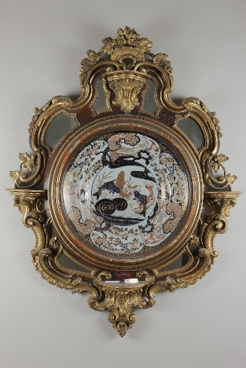
2 | KY00494b | 110/951 | Rám kulatý, dřevěný, vyřezávaný, zlacený  Původ: Chodová Planá  Provenience: Evropa střední, Rakousko - Vídeň  Čas. určení: 2. polovina 19. století  Rozměry: v. – 140 cm, š. – 110, h. – 17 cm  Pojistná hodnota KY00494a,b
3 | KY00495a | 111/952 | Mísa kruhová, porcelán, barevný dekor  Původ: Chodová Planá  Provenience: Asie východní, Japonsko  Čas. určení: 1700 - 1730  Rozměry: h. – 14 cm, průměr: 55 cm | 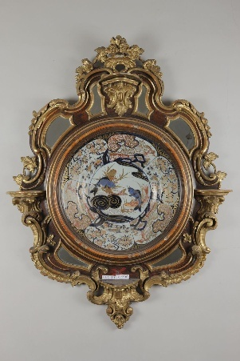
4 | KY00495b | 111/952 | Rám kulatý, dřevěný, vyřezávaný, zlacený  Původ: Chodová Planá  Provenience: Evropa střední, Rakousko - Vídeň  Čas. určení: 2. polovina 19. století  Rozměry: v. – 140 cm, š. – 110, h. – 17 cm  Pojistná hodnota KY00495a,b:
5 | KY01138a | 12/689 | Konvice čajová, kameninová, reliéfní dekor  Původ: Tachov  Provenience: Evropa západní, Anglie  Čas. určení: začátek 19. století  Rozměry: v. – 10,3 cm, | 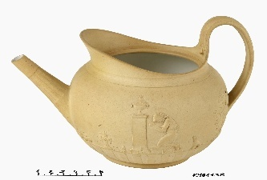
6 | KY01138b | 12/689 | Víčko ke konvici, kameninové, figurální rukojeť  Původ: Tachov  Provenience: Evropa západní, Anglie  Čas. určení: začátek 19. století  Rozměry:  Pojistná hodnota KY01138a,b: | 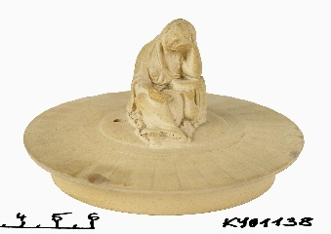
7 | KY01140 | 174/1054 | Váza kameninová modrá, bílý dekor, Wedgwood  Původ: Světce  Provenience: Evropa západní, Anglie  Čas. určení: 1. třetina 19. století  Rozměry: v. 18 cm  Pojistná hodnota | 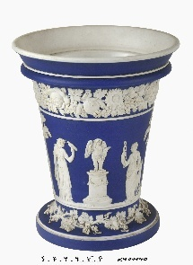
8 | KY01400 | 68/1358 | Sekretář se sklopnou deskou  Původ: Tachov  Provenience: Evropa střední  Čas. určení: 19. století  Rozměry: v. 195 cm, š. 101 cm, h. 44 cm  Pojistná hodnota: | 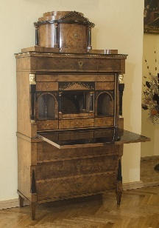
9 | KY02696 | 218/1143 | Talíř mělký, prolamovaný, reliéfní dekor, zlatá linka  Původ: Světce  Provenience: Evropa západní, Německo - Berlín  Čas. určení: po 1850  Rozměry: p. 23,2 cm  Pojistná hodnota: | 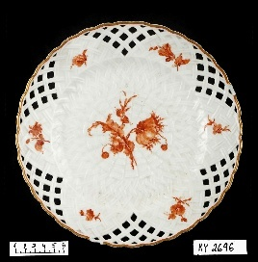
10 | KY02697 | 218/1143 | Talíř mělký, prolamovaný, reliéfní dekor, zlatá linka  Původ: Světce  Provenience: Evropa západní, Německo - Berlín  Čas. určení: po 1850  Rozměry: p. 23,2 cm  Pojistná hodnota: | 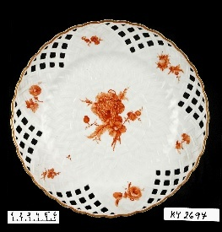
11 | KY02698 | 218/1143 | Talíř mělký, prolamovaný, reliéfní dekor, zlatá linka  Původ: Světce  Provenience: Evropa západní, Německo - Berlín  Čas. určení: po 1850  Rozměry: p. 23,1 cm  Pojistná hodnota: | 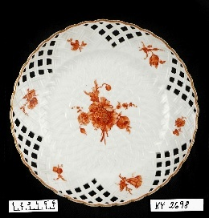
12 | KY02699 | 218/1143 | Talíř mělký, prolamovaný, reliéfní dekor, zlatá linka  Původ: Světce  Provenience: Evropa západní, Německo - Berlín  Čas. určení: po 1850  Rozměry: p. 23,1 cm  Pojistná hodnota: | 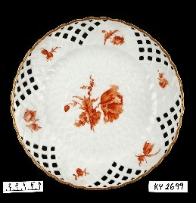
13 | KY02700 | 218/1143 | Talíř mělký, prolamovaný, reliéfní dekor, zlatá linka  Původ: Světce  Provenience: Evropa západní, Německo - Berlín  Čas. určení: po 1850  Rozměry: p. 23,1 cm  Pojistná hodnota: | 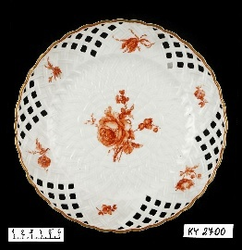
14 | KY02701 | 218/1143 | Talíř mělký, prolamovaný, reliéfní dekor, zlatá linka  Původ: Světce  Provenience: Evropa západní, Německo - Berlín  Čas. určení: po 1850  Rozměry: p. 23,1 cm  Pojistná hodnota: | 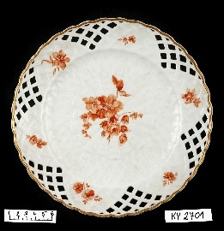
15 | KY02702 | 218/1143 | Talíř mělký, prolamovaný, reliéfní dekor, zlatá linka  Původ: Světce  Provenience: Evropa západní, Německo - Berlín  Čas. určení: po 1850  Rozměry: p. 23,1 cm  Pojistná hodnota: | 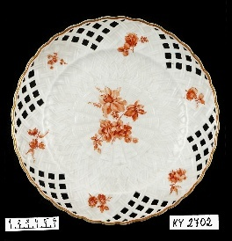
16 | KY02795 | 225/1136 | Talíř mělký, fajáns, květinově tvarovaný okraj, na dně minnesänger s loutnou  Původ: Světce  Provenience: Evropa střední, Čechy, Západní  Čas. určení: 19. století  Rozměry: p. 27 cm  Pojistná hodnota: | 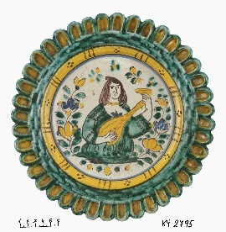
17 | KY02824 | 209/1135 | Talíř mělký, kameninový, zeleno-modro-žlutý dekor, na dně soudek s letopočtem 1837  Původ: Světce  Provenience: Evropa střední, Čechy, Západní  Čas. určení: rok 1837  Rozměry: p. 29,5 cm  Pojistná hodnota | 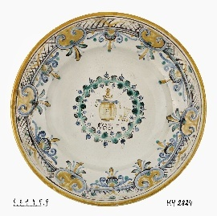
18 | KY02825 | 224/1134 | Talíř mělký, kameninový, zeleno-modro-žlutý dekor, na dně tesařské nářadí  Původ: Světce  Provenience: Evropa střední, Čechy, Západní  Čas. určení: 19. století  Rozměry: p. 28 cm  Pojistná hodnota: | 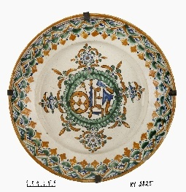
19 | KY02826 | 208/1139 | Talíř mělký, kameninový, zeleno-modro-žlutý dekor, na dně obraz sv. Františky  Původ: Světce  Provenience: Evropa střední, Čechy, Západní  Čas. určení: 2. polovina 19. století  Rozměry: p. 32,5 cm  Pojistná hodnota: | 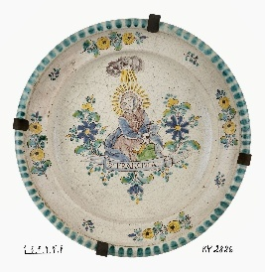
20 | KY02827 | 70/627 | Džbán sova, majolika, žluto-zeleno-fialový dekor  Původ: Tachov  Provenience: Evropa střední, Slovensko  Čas. určení: 1. polovina 19. století  Rozměry: v. 24,5 cm  Pojistná hodnota | 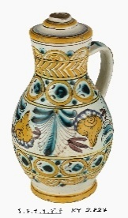
21 | KY02828 | 71/628 | Džbán sova, majolika, žluto-zeleno-fialový dekor  Původ: Tachov  Provenience: Evropa střední, Slovensko  Čas. určení: 1. polovina 19. století  Rozměry: v. 23 cm  Pojistná hodnota: | 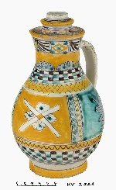
22 | KY03111 | 170/1994 | Pečetidlo, stříbrné, korunka a erby s šachovou věží a koněm, rukojeť slonovinová  Původ: Světce  Provenience: Evropa střední, Rakousko – Vídeň ?  Čas. určení: 1. polovina 19. století  Rozměry: š. 1,5 cm; d. 6,7 cm; d. 1,8 cm, p. 3,2 cm  Pojistná hodnota: | 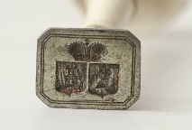  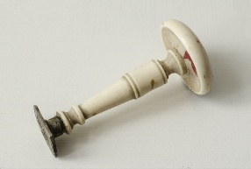
23 | KY03112 | 169/b.č.40 | Pečetidlo, rukojeť slonovinová, chybí štítek pečetidla  Původ: Světce  Provenience: Evropa střední, Rakousko – Vídeň  Čas. určení: 1. polovina 19. století  Rozměry: d. 6,3 cm  Pojistná hodnota: | 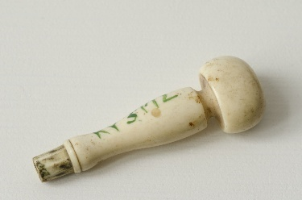
24 | KY03243 | 229/1154 | Talíř mělký, porcelánový, zeleno-modro-červený květinový dekor  Původ: Světce  Provenience: Evropa střední  Čas. určení: 1. polovina 19. století  Rozměry: p. 23 cm  Pojistná hodnota: | 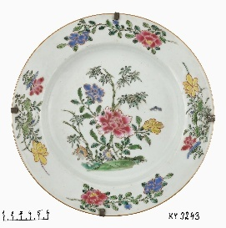
25 | KY03244 | 230/1155 | Talíř mělký, porcelánový, zeleno-modro-červený květinový dekor  Původ: Světce  Provenience: Evropa střední  Čas. určení: 1. polovina 19. století  Rozměry: p. 23 cm  Pojistná hodnota: | 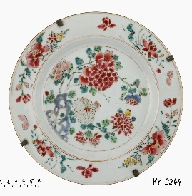
26 | KY03256 | 198/1624 | Talíř mělký, porcelánový, růžové a fialové květy  Původ: Světce  Provenience: Evropa střední  Čas. určení: 19. století  Rozměry: p. 22,5 cm  Pojistná hodnota: | 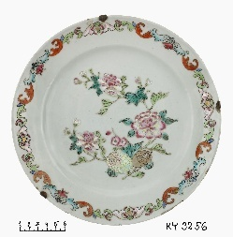
27 | KY03329 | 25/694 | Láhev keramická, hnědá, hranolová, reliéfy dráčků  Původ: Tachov  Provenience: Asie východní, Čína  Čas. určení: 18. století  Rozměry: v. 22,5 cm  Pojistná hodnota: | 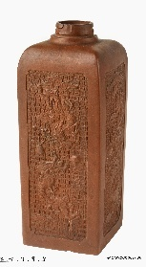
28 | KY03333 | 214/1028 | Koflík porcelánový, bílý, drobné barevné kvítky, splétané ouško  Původ: Světce  Provenience: Evropa střední, Rakousko - Vídeň  Čas. určení: konec 18. století  Rozměry: v. 5,5 cm  Pojistná hodnota: | 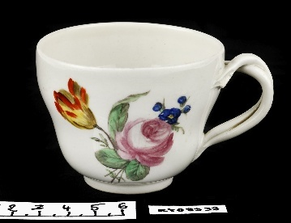
29 | KY03337 | 213/1030 | Koflík porcelánový, převýšené ucho, malované květy  Původ: Světce  Provenience: Evropa střední, Rakousko - Vídeň  Čas. určení: okolo 1800  Rozměry: v. 6,7 cm  Pojistná hodnota: | 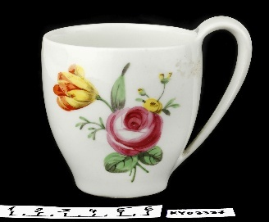
30 | KY03347a | 24/201 | Konvice porcelánová, hruškovitá, hubička  Původ: Tachov  Provenience: Evropa střední, Rakousko - Vídeň  Čas. určení: okolo 1786  Rozměry: v. 22 cm | 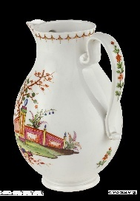
31 | KY03347b | 24/201 | Víčko ke konvičce, polokulovité, úchytka ve tvaru plastické hrušky s větévkou  Původ: Tachov  Provenience: Evropa střední, Rakousko - Vídeň  Čas. určení: okolo 1786  Rozměry: p. 4,5 cm  Pojistná hodnota KY03347a,b: | 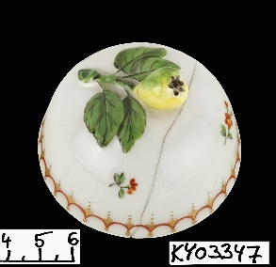
32 | KY03355 | 212/b.č.48 | Miska ke koflíku, růže se žlutým tulipánem, uražený okraj  Původ: Světce  Provenience: Evropa střední, Rakousko - Vídeň  Čas. určení: okolo 1800  Rozměry: p. 13 cm  Pojistná hodnota: | 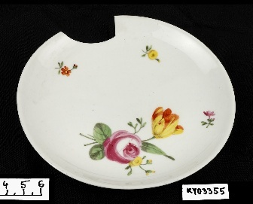
33 | KY03356 | 212/b.č.48 | Miska ke koflíku, modrá růže s tulipánem  Původ: Světce  Provenience: Evropa střední, Rakousko - Vídeň  Čas. určení: konec 18. století  Rozměry: p. 13 cm  Pojistná hodnota: | 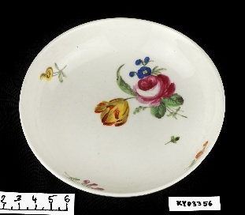
34 | KY03470 | 239/2094 | Svícen stolní, porcelánový, světle modrý, medailóny s malovanými květinami  Původ: Světce  Provenience: Evropa západní, Německo - Míšeň  Čas. určení: 1. třetina 19. století  Rozměry: v. 14 cm  Pojistná hodnota: | 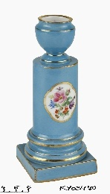
35 | KY03472 | 237/2092 | Svícen stolní, porcelánový, světle modrý, medailóny s malovanými květinami  Původ: Světce  Provenience: Evropa západní, Německo - Míšeň  Čas. určení: 1. třetina 19. století  Rozměry: v. 7 cm, p. 12 cm  Pojistná hodnota: | 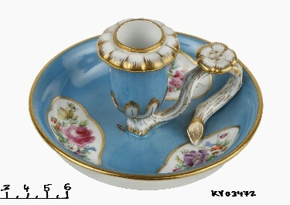
36 | KY03540a | 13/690 | Miska kameninová, baňatá  Původ: Tachov  Provenience: Evropa západní, Anglie - Hanley  Čas. určení: začátek 19. století  Rozměry: v. 14 cm | 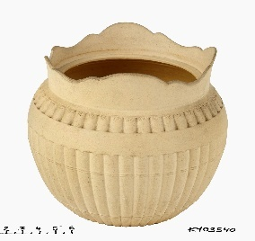
37 | KY03540b | 13/690 | Víčko k misce, kameninové, ploché  Původ: Tachov  Provenience: Evropa západní, Anglie - Hanley  Čas. určení: začátek 19. století  Rozměry:  Pojistná hodnota KY3540a,b: | 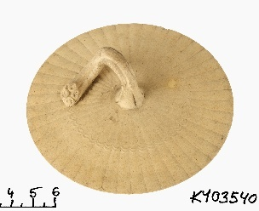
38 | KY03543 | 226/1128 | Talíř mělký, fajánsový, květinový dekor  Původ: Světce  Provenience: Evropa střední, Slovensko Holíč  Čas. určení: 2. polovina 18. století  Rozměry: p. 24,3 cm  Pojistná hodnota: | 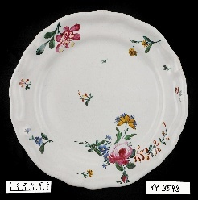
39 | KY08151a | 109/2 | Obraz portrét, Děvčátko  Původ: Světce  Provenience: Evropa střední, Rakousko - Vídeň  Čas. určení: rok 1850  Rozměry: v. 48 cm, š. 39,5 cm | 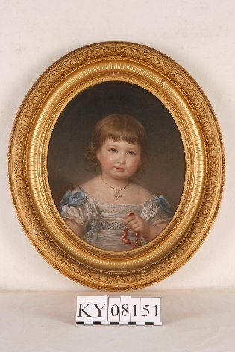
40 | KY08151b | 109/2 | Obraz portrét, Děvčátko  Původ: Světce  Provenience: Evropa  Čas. určení: 19. století  Rozměry: v. 48 cm, š. 39,5 cm  Pojistná hodnota KY8151a,b:
41 | KY08183a | 118/177 | Obraz portrét, Děvčátko  Původ: Světce  Provenience: Evropa střední, Rakousko - Vídeň  Čas. určení: okolo 1870  Rozměry: v. 68 cm, š. 56,2 cm | 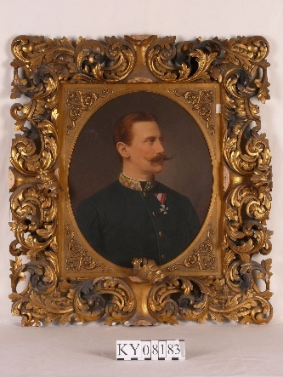
42 | KY08183b | 118/177 | Rám obrazový, vyřezávaný, zlacený, oválný výřez  Původ: Světce  Provenience: Evropa  Čas. určení: konec 18. století  Rozměry: v. 68 cm, š. 56,2 cm  Pojistná hodnota KY8183a,b:
43 | KY08829a | 120/2159 | Obraz náboženský námět, Adorace kříže a Nejsvětější Trojice  Původ: Světce  Provenience: Evropa střední, Čechy  Čas. určení: 2. čtvrtina 18. století  Rozměry: v. 115 cm, š. 89 cm | 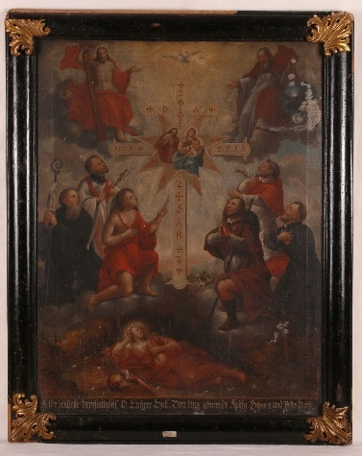
44 | KY08829b | 120/2159 | Rám obrazový, černý se zlacenými řezbami  Původ: Světce  Provenience: Evropa  Čas. určení: 19. století  Rozměry: v. 48 cm, š. 39,5 cm  Pojistná hodnota KY08829a,b:
45 | KY09090 | 476/239 | Stůl oválný, na balustrové noze  Původ: Františkovy Lázně  Provenience: Evropa střední  Čas. určení: okolo 1850  Rozměry: v. 79 cm, š. 71 cm, d. 100 cm  Pojistná hodnota: | 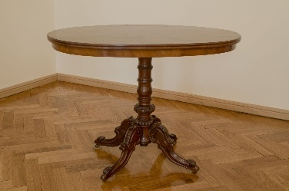
46 | KY09317 | 12/831 | Skulptura dřevěná, Světice  Původ: Světce  Provenience: Evropa střední  Čas. určení: konec 16. století  Rozměry: v. 122 cm, š. 37 cm  Pojistná hodnota: | 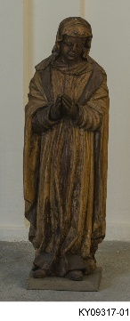
47 | KY09882 | 192/1048 | Mísa kruhová, porcelánová, krajina s mostkem a dvěma jelínky  Původ: Světce  Provenience: Asie východní, Japonsko ?  Čas. určení: 18. století  Rozměry: p. 38,2 cm  Pojistná hodnota: | 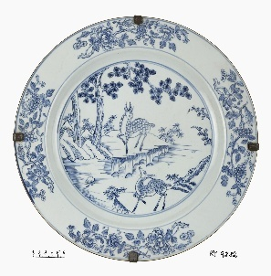
48 | KY09937 | 194/1047 | Mísa kruhová, figurální výjev na dně  Původ: Světce  Provenience: Asie východní, Čína ?  Čas. určení: 18. století  Rozměry: p. 36,3 cm  Pojistná hodnota: | 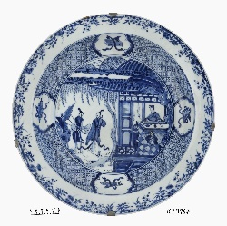
49 | KY10028 | 486/213 | Židle čalouněná  Původ: Františkovy Lázně  Provenience: Evropa střední, Německo  Čas. určení: okolo 1840  Rozměry: v. 88 cm, š. 49 cm, h. 46 cm  Pojistná hodnota: | 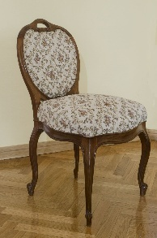
50 | KY10029 | 487/214 | Židle čalouněná  Původ: Františkovy Lázně  Provenience: Evropa střední, Německo  Čas. určení: okolo 1840  Rozměry: v. 88 cm, š. 49 cm, h. 46 cm  Pojistná hodnota: | 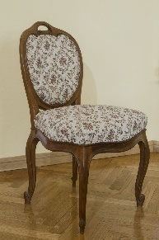

Pojistná hodnota celkem: 837.300,- Kč

Příloha č. 2
Podmínky uchování předmětu nájmu
Identifikované jako:
V evid. systému CastIS:  KY-E2011.007  KY-E2014.002  KY-E2016.002  KY-E2018.001 | V účetním systému WAM:  2000J125110 | Č. j. ESS NPÚ:  NPU-420/85975/2025
Pronajímatel požaduje po nájemci dodržení takových podmínek po uchování předmětů uvedených v příloze č. 1 a zapůjčených v rámci tohoto zápisu, které předměty nepoškodí. Podmínky expozice by se měly v maximální míře blížit hodnotám uvedeným v tabulkách níže:

Tabulka optimálních klimatických podmínek pro uchování předmětů*
Materiál | Tolerovaný  Interval R.V  (%) | Optimální R.V  (%) | Teplota (°C)
Papír, dřevo, kůže, pergamen, textil, malba na plátně, slonovina, kosti, dřevo, přírodovědné sbírky | 45 - 60 | 55 | 18
Kovy samotné | Do 55 | 30 - 40 | 18 – 20
Kovy v kombinaci s organickými materiály | Do 55 | 40 - 55 | 18 – 20

Tabulka optimálních světelných podmínek pro uchování předmětů*

Materiál | Osvětlení  (lux) | Maximální roční expozice  (klx.h)
Vodové barvy, kvaše, koláže, miniatury, tisky a kresby, poštovní známky, rukopisy, tapety, textilie, barvená kůže, etnografické předměty a přírodovědné sbírky | do 50 | 12.000 – 12.500
Olejové a temperové barvy, dřevo, evropské a orientální laky, nebarvená kůže, kosti, rohovina, slonovina, želvovina apod. | do 200 | 42.000 – 150.000
Sklo, barevné glazury a emaily, drahé kameny | omezení dlouhodobého silného osvětlení | 84.000 – 600.000 klx.h
Kovy, kámen, neglazovaná keramika apod. | bez omezení | bez omezení

*Hodnoty jsou převzaty z: Kopecká Ivana: Preventivní péče o historické objekty a sbírky v nich uložené, Odborné a metodické publikace sv. 25, SÚPP, 2002

